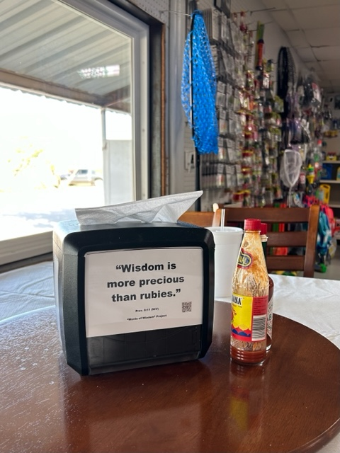
Elm Creek Marina
Voss, TX

